毕 业 论 文

辽宁工业大学继续教育学院

2014年7月

具有定时功能的八路数显抢答器的设计

专 业
班 级 空
学 号 空
姓 名 空
指导教师 空

辽宁工业大学继续教育学院

2014年7月

具有定时功能的八路数显抢答器的设计
摘要:
本文介绍了一种用74系列常用集成电路设计的数码显示八路抢答器的电路组成、设计思路及功能。该抢答器除具有基本的抢答功能外，还具有定时、计时和报警多重功能。主持人通过时间预设开关预设供抢答的时间，系统将完成自动倒计时。若在规定的时间内有人抢答，则计时将自动停止；若在规定的时间内无人抢答，则系统中的蜂鸣器将发响，提示主持人本轮抢答无效，同时实现报警功能。
关键词:
八路, 抢答器, 设计,定时，计时，报警

Abstract：
In this paper, the electric circuit and designing thought of an answering racer based on the common-used series of 74 IC with 8-wire is introduced, and its function is also described. The answering race’s function includes timing, counting, and alarming, besides the basic function of an answering racer. The host sets the provided time for the answering race through the time-setting switch, after this the system will count down the time automatically. If anybody answer the question on time, the counting of time will stop; If nobody answer the question on time, the alarm will give out some sound, helping the host know the race in this turn is of no use, so the function of alarming is achieved.
Keywords:
8-wire, answering racer, design, timing, counting, alarming

目 录

摘 要 2
Abstract 2
一 课题背景 3
二 设计任务及系统功能简介 3
三 实现的原理与电路 5
1 数字抢答器设计方案 6
2 单元电路设计 7
3 报警电路 8
4 时序控制电路 8
四 总体方案选择的论证 9
五 在设计过程中发现的问题和所做的改进 10
六 组装与调试 12
七 所用元器件列表 13
八 改进设想及建议 13
九 结束语 13
十 参考文献 14
十一附录 14

一 课题背景
工厂、学校和电视台等单位常举办各种智力竞赛, 抢答记分器便成为必要设备之一。在我校举行的各种竞赛中我们经常看到有抢答的环节，举办方多数采用让选手通过举答题板的方法判断选手的答题权，这在某种程度上会由于主持人的主观误断带来比赛的不公平性。为解决这个问题，我就此问题制作一个低成本但又能满足这些活动需要的八路数显抢答器,同时也作为我的毕业设计课题.
二、设计任务及系统功能简介
1.基本功能：
（1） 抢答器同时供8名选手或8个代表队比赛，分别用8个按钮S0 ~ S7表示。
（2） 设置一个系统清除和抢答控制开关S，该开关由主持人控制。
（3） 抢答器具有锁存与显示功能。即选手按动按钮，锁存相应的编号，扬声器发出声响提示，并在DPY_7-SEG七段数码管上显示选手号码。选手抢答实行优先锁存，优先抢答选手的编号一直保持到主持人将系统清除为止。
2.扩展功能：
（1） 抢答器具有定时抢答功能，且一次抢答的时间由主持人设定（如30秒）。当主持人启动"开始"键后，定时器进行减计时。
（2） 参赛选手在设定的时间内进行抢答，抢答有效，定时器停止工作，显示器上显示选手的编号和抢答的时间，并保持到主持人将系统清除为止。在这段（3） 如果定时时间已到，无人抢答，本次抢答无效，系统报警并禁止抢答，定时显示器上显示00。
三、实现的原理与电路
1．数字抢答器总体方框图
如图1所示为总体方框图。其工作原理为：接通电源后，主持人将开关拨到"清零"状态，抢答器处于禁止状态，编号显示器灭灯，定时器显示设定时间；主持人将开关置;开始"状态，宣布"开始"抢答器工作。定时器倒计时，扬声器给出声响提示。选手在定时时间内抢答时，抢答器完成：优先判断、编号锁存、编号显示、扬声器提示。当一轮抢答之后，定时器停止、禁止二次抢答、定时器显示剩余时间。如果再次抢答必须由主持人再次操作"清除"和"开始"状态开关。
主体电路

扩展电路
抢答
按钮
优先编码电路
锁存器
译码电路
译码显示
主持人控制开关
控制电路
报警电路
秒脉冲产生
电路
定时电路
译码电路
显示电路

图1
设计框图
2．单元电路设计
(1) 抢答器电路
设计电路如图2所示。电路选用优先编码器 74LS148 和锁存器 74LS297 来完成。该电路主要完成两个功能：一是分辨出选手按键的先后，并锁存优先抢答者的编号，同时译码显示电路显示编号（显示电路采用七段数字数码显示管）；二是禁止其他选手按键，其按键操作无效。工作过程：开关S置于"清除"端时，RS触发器的 R、S端均为0，4个触发器输出置0，使74LS148的优先编码工作标志端（图中5号端）＝0，使之处于工作状态。当开关S置于"开始"时，抢答器处于等待工作状态，当有选手将抢答按键按下时（如按下S5），74LS148的输出经RS锁存后，CTR=1,RBO(图中4端) =1,七段显示电路74LS48处于工作状态，4Q3Q2Q=101,经译码显示为“5”。此外，CTR＝１，使74LS148 优先编码工作标志端（图中5号端）＝１，处于禁止状态，封锁其他按键的输入。当按键松开即按下时，74LS148的 此时由于仍为CTR＝１，使优先编码工作标志端（图中5号端）＝１，所以74LS148仍处于禁止状态，确保不会出二次按键时输入信号，保证了抢答者的优先性。如有再次抢答需由主持人将S开关重新置“清除”然后再进行下一轮抢答。74LS148为8线－3线优先编码器，表1为其功能表。
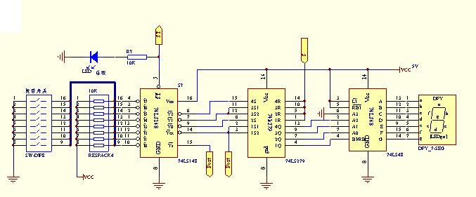
图２ 数字抢答器电路
表1 74LS148的功能真值表
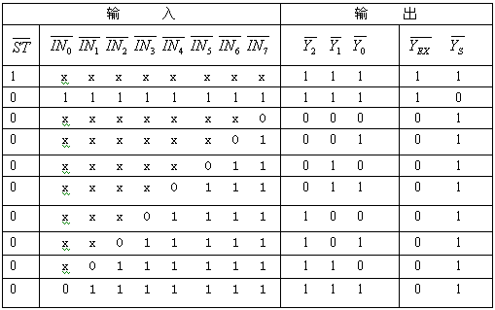

(2)定时电路
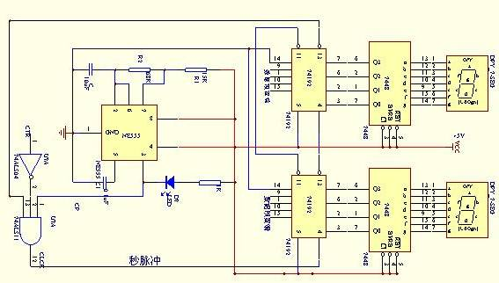
图3 可预置时间的定时电路
原理及设计：该部分主要由555定时器秒脉冲产生电路、十进制同步加减计数器74LS192减法计数电路、74LS48译码电路和2个7段数码管即相关电路组成。具体电路如图3所示。两块74LS192实现减法计数，通过译码电路74LS48显示到数码管上，其时钟信号由时钟产生电路提供。74192的预置数控制端实现预置数，由节目主持人根据抢答题的难易程度，设定一次抢答的时间，通过预置时间电路对计数器进行预置，计数器的时钟脉冲由秒脉冲电路提供。按键弹起后，计数器开始减法计数工作，并将时间显示在共阴极七段数码显示管DPY_7-SEG 上，当有人抢答时，停止计数并显示此时的倒计时时间；如果没有人抢答，且倒计时时间到时，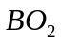输出低电平到时序控制电路，控制报警电路报警，同时以后选手抢答无效。下面结合图4具体讲一下标准秒脉冲产生电路的原理。结合图4，图中电容C的放电时间和充电时间分别为
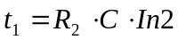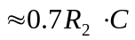，
于是从NE555的3端输出的脉冲的频率为
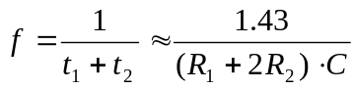，结合我们的实际经验及考虑到元器件的成本，我们选择的电阻值为R1=15K，R2=68K，C=10uF，代入到上式中即得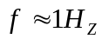，即秒脉冲。
 | u_{i1} | u_{i2} | u_{O} | T的工作状态
0  1  1  1  1 | ×  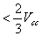  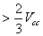  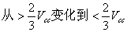 | ×  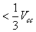  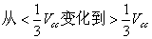  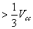 | 0  1  1  0  0 | 导通  截止  截止  导通  导通
表2 555定时器功能表

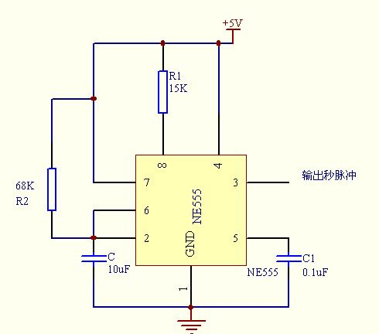
图4 标准秒脉冲产生电路

（3）报警电路
由555定时器和三极管构成的报警电路如图5示。其中NE555构成多谐振荡器，振荡频率 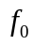＝1.43／［（RI＋2R2）C］，其输出信号经三极管推动扬声器。PR为时序控制电路输出的控制信号，当PR为高电平时，多谐振荡器工作，反之，电路停振。
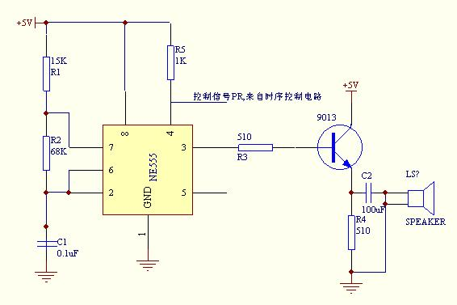
图5 报警电路

（4）时序控制电路
时序控制电路是抢答器设计的关键，它要完成以下三项功能：
①主持人将控制开关拨到"开始"位置时，抢答电路和定时电路进入正常抢答工作状态。
②当参赛选手按动抢答按键时，扬声器发声，抢答电路和定时电路停止工作。
③当设定的抢答时间到，无人抢答时，扬声器自动报警，表示此次抢答无效。
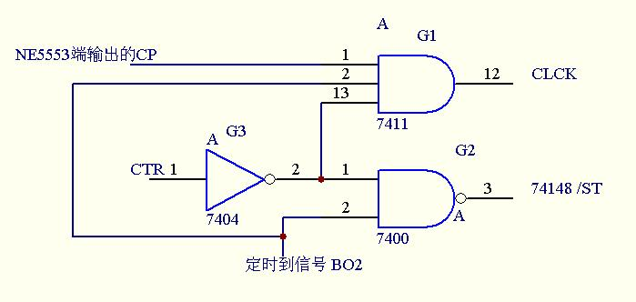
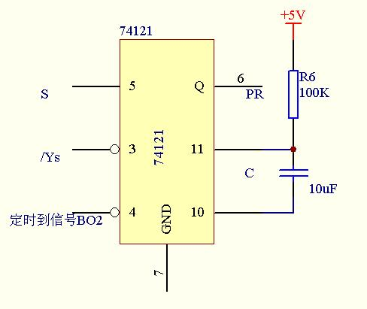

图 6 时序控制电路
根据上面的功能要求以及图2，设计的时序控制电路如图6所示。图中，与门G1 的作用是控制时钟信号CP的放行与禁止，门G2的作用是控制74LS148的输入使能端（即图二中的5端）。图4的工作原理是：主持人控制开关从"清除"位置拨到"开始"位置时，来自于图2中的74LS279的输出 1Q,即CTR=0，经G3反相，输出为1，则NE555产生的时钟信号CP能够加到74LS192的CPD时钟输入端（图中用CLCK表示接入到74LS192CPD端的信号），定时电路进行递减计时。同时，在定时时间未到时，则"定时到信号"为 1，门G2的输出 =0，使 74LS148处于正常工作状态，从而实现功能①的要求。当选手在定时时间内按动抢答按键时，CTR＝1，经G3反相，输出为0，封锁 CP信号，定时器处于保持工作状态；同时，门G2的输出 =1，74LS148处于禁止工作状态，从而实现功能②的要求。当定时时间到时，则"定时到信号"为0，/ST=1，74LS148处于禁止工作状态，禁止选手进行抢答。同时，门G1处于关门状态，封锁时钟CP信号，使定时电路保持00状态不变，从而实现功能③的要求。
集成单稳态触发器74LS121用于控制报警电路及发声的时间（其功能表见表3）,具体原理如下：主要由555时钟电路（用于控制报警声音频率）、蜂鸣器即相关的延时电路和控制电路组成。单稳态触发器74121通过信号/Ys、BO2、S控制报警与否和报警时间，555时钟电路产生脉冲时钟。在规定的时间有人抢答时，/Ys由1跳变到0，74121有状态2（见表3状态编码），即Q输出暂态高电平，蜂鸣器连续发声报警，持续时间为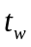=4.3秒；如果在规定时间内无人抢答，BO2由1跳变到0，74121有状态1，Q输出暂态高电平，蜂鸣器连续发声报警持续时间为
结合图5所示报警电路，分析计算如下：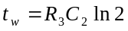。取＝100uF, =51K,。有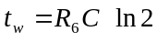＝4.3秒。

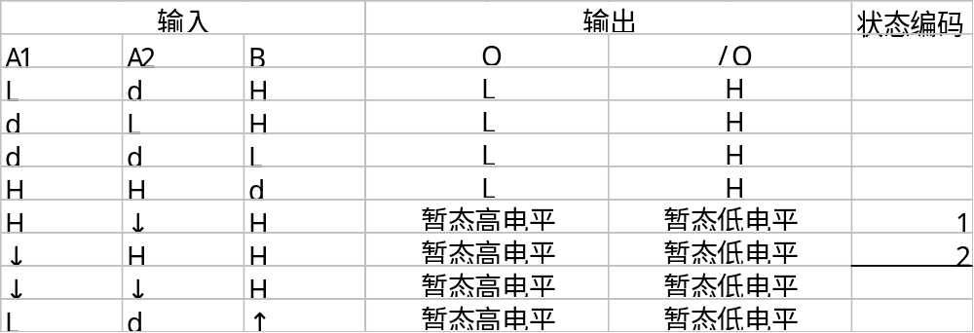 表3 74121功能表
四、总体方案选择的论证。
②74系列芯片实现原理图：
（详见图1）
（3）选用74系列芯片实现的理由：
- 74系列芯片价格便宜，用其实现，成本较低基本能满足学校场合需要；
- 与我们刚刚学完的 〈〈数字电路与逻辑设计〉〉联系紧密。能将们所学知识用于实际，对巩固所学知识有重要意义。
- 用了一些成型电路，如NE555标准秒脉冲电路等，使总体方案易于实现。
- 所用芯片均在〈〈数字电路与逻辑设计〉〉课程中学过，设计起来难度降低。

五、在设计过程中发现的问题和所做的改进
- 选手号码的显示问题：在设计过程中，我们发现按下抢答按钮后，我们希望其在七段数码显示管上显示的选手号码是1到8，这样符合我们一般的思维，而按照我们一开始所做的设计，数码管只能显示0到7，我们在认真研究体设计方案和7448译码器的功能表（见表四）后，发现解决此问题只须将显示0改为显示8，而其他的显示则不改变。由表四可以看出，有两种方案可供选择：1是将7448的A3端置1，其他位置0；2是将图2中的4端置1，其他位不管。但是在计时未到时，4端始终为低电平，所以如果采用方案2的话，我们的整设计就将全部打乱，故方案2不可取。我们采用了方案1。我们通过观察表四看出，只有在字形（见表四）为0时，/A2/A1/A0=1,其他均为0。于是我们就将A2、A1、A0 三端先接入非门7404，然后将他们接入与门7408，7408的输出接7446的A3端，这样就实现了显示8的功能，其他的数码的显示并无影响。
- 在计时结束时让选手号码显示牌显示0而不是8的问题。承1中所述，我们实现了选手号码显示8的问题，但随之而来的是当计时结束时因为A2、A1、A0均为零，导致我们在做出（1）中所述改动后，选手号码显示牌上显示的为8而不是我们要求的0。此时我们仍然是通过研究我们的总体电路图来解决这个问题的。我们知道，只有在字形（见表四）为0时，/A2/A1/A0=1，其他时候其值均为0。当计时时间到时，定时到信号输出为0，若将定时到时间信号与/A1、/A2、/A0一起接入与门，然后再接入到A3端的话，那么在定时到时，A3、A2、A1、A0均为0，经7448译码输出即为0。
- 主持人按下抢答按键时选手号码牌显示为7而不是我们要求的0的问题。在电路焊接过程中，我们在主持人的按键选择上选择了点触式开关，因为未对这种开关做细致的分析，我们发现每次主持人按下抢答按键选手号码显示牌上总是为7。经过我们的认真分析，我们找到了原因，是我们的开关选择出了问题。点触式开关在按下后马上又弹起，此即问题的所在。于是我们很快将其更换为单刀双置开关，问题得到了解决。
- 显示电路显示不稳定的问题。在完成电路的焊接，进入调试阶段时，我们的抢答器显示电路出现了不稳定的问题。主要表现在当我们在完成一轮抢答后对计时时间进行重新设定时，显示部分会出现乱码的现象。开始我们以为是芯片出了问题，于是对芯片进行了逐个排查，确定芯片没有损坏后，我们开始检查导线的焊接情况。我们利用万用表对接线处逐个进行了排查，最后发现某芯片的一个引脚处的导线松了。我们对导线进行了重新焊接，过后系统恢复了稳定。
- 表4
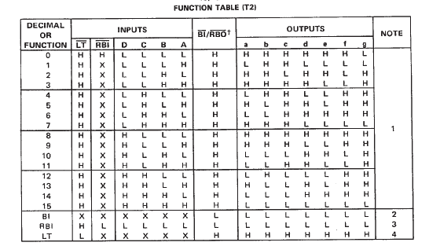
六、组装与调试
1.使用的主要仪器、仪表
①多路直流稳压电源YB1719；
②数字万用表MY61；
③数字示波器TDS1012；
④函数发生器EE1411；
2.电路调试
(1) 单元电路检测
①抢答电路
把主持人的控制开关设置为“清除”位置，用万用表检查RS触发器的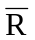端为低电平，输出端（4Q~1Q）全部为低电平。于是74LS48的4端/BI/RBO=0，显示器灭灯；74LS148的选通输入端，即5端/ST=0，74LS148处于工作状态，此时锁存电路不工作。然后把主持人的控制开关拨到“开始”位置，优先编码电路和锁存电路同时处于工作状态，即抢答器处于等待工作状态，给8路抢答端口即输入端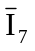…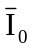给上低电平的输入信号，如当有选手将抢答按键按下时（如按下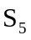），74LS148的输出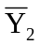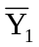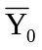=010，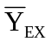=0，经RS锁存器后，74279的输出1Q,即CTR=1，/BI/RBO =1，74LS279处于工作状态，输出端4Q3Q2Q=101，=0，经RS锁存器后，出“5”。此外，CTR=1，使74LS148仍处于禁止工作状态，其它按键的输入信号不会被接收。
②定时电路
用示波器检查555的输出波形是否为1Hz的方波信号，如不是对555的外围电路进行调整达到要求为止。给74LS192的数据输入端设定一次抢答的时间，如35秒（00110101）的八位数据。观察显示器的显示时间是否进行减计数。有问题按原理进行修改。
③时序控制及报警电路
<1> 主持人将控制开关拨到“开始”位置时，抢答电路和定时电路进入正常抢答工作状态。
<2> 当参赛选手按动抢答按键时，扬声器发声，抢答电路和定时电路停止工作。
<3> 当设定的抢答时间到，无人抢答时，扬声器发声，同时抢答电路和定时电路停止工作。
2.整机电路调试
①开始时，主持人将控制开关接地，抢答电路部分锁存器74LS279的状态输出全为0，74LS48的灭灯输入与锁存器74LS279的Q1相接，故抢答电路无显示（清除）；与此同时，在计时电路部分，减法计数器74LS192的预置数端为0，将事先的预置数送入减法计数器中。当主持人按键弹起时，计数器开始计数工作，抢答开始。
②在没有人按键且抢答时间没到时，优先编码器/Yex输出为1，计数器BO2输出为1，74148的5端，即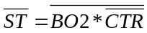＝0, 而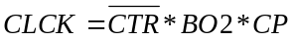优先编码器和计数器都正常工作；
③当在规定时间有人按下抢答按键时，/YEX输出为“0”， CTR=1，/ST=1，优先编码器停止工作，此后选手的抢答无效，电路将按键者的编号显示在LED上；
同时，CTR=1，计数部分的计数脉冲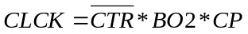=0，计数器停止工作，此时的倒计时时间记录并显示在LED上；74148的/Ys端由1跳变到0，74121有状态2，即Q输出暂态高电平，蜂鸣器连续发声报警，持续时间为=4.3秒。
④如果在规定时间内无人抢答，BO2由1跳变到0，74121有状态2， Q输出暂态高电平，蜂鸣器连续发声报警持续时间为=4.3 秒；ST=1，抢答电路停止工作，此后的抢答按键无效。
七、所用元器件列表
序号 | 编号 | 名称 | 数量 | 说明
1 | 74LS192 | 十进制可逆计数器 | 2片 | 工作电压5V
2 | NE555 | 单稳态触发器 | 2片 | 工作电压5V
3 | 74LS48 | 七路显示译码器 | 3片 | 工作电压5V
4 | 74LS148 | 优先编码器 | 1片 | 工作电压5V
5 | 74LS279 | 触发器 | 1片 | 工作电压5V
6 | 74LS121 | 非重触发单稳态触发器 | 1片 | 工作电压5V
7 | 7400 | 与非门 | 1片 | 工作电压5V
8 | 7408 | 与门 | 1片 | 工作电压5V
9 | 7404 | 反向器 | 1片 | 工作电压5V
10 | 9013 | 三极管 | 1个
11 | R3、R4 | 510电阻 | 3只
12 | R2 | 68kΩ电阻 | 2只
13 | R1 | 15kΩ电阻 | 2只
14 | R6 | 100kΩ电阻 | 1只
15 | R5 | 1kΩ电阻 | 2只
16 | R7 | 10kΩ电阻 | 10只
八、改进设想及建议
2.建议：
（1）我设计的作品主要是用74系列集成芯片来完成的，在焊接的过程中由于芯片的引脚过多，布线工作不是很方便。有时候还因为某一跟线没有焊牢，造成电路的不稳定，这些都是有待改进的。我们的想法是根据单片机原理及相关知识对我们的设计进行一些改进。
（2）完成电路的设计后，我们进行了电路的模拟，我们采用的方法是在面包板上进行模拟，虽然结果是模拟出来了，但是效率很低。面包板存在着很多的不确定性。比如板上有些插孔不可用等因素可能导致模拟失败，即便有些时候设计是对的。因此我们建议学习一些常用电路仿真工具，如EWB、MAX-PLUS II等EDA软件对设计出的电路进行仿真和模拟，这样既可以提高效率，又可以提高模拟的准确性。
九、结束语
经过了两个多月的学习和实习,在指导老师的悉心指导和严格要求下，我终于完成了《八路数显抢答器的设计》的论文。从课题选择、方案论证到具体设计，每一步对我来说无疑是巨大的尝试和挑战，也成就了我在大学期间独立完成的最大的项目。在毕业设计的整个中，我学到很多有用的知识，也积累了不少宝贵的项目开发经验。在此要特别感谢我的老师,同学他们给我了很大的鼓励和支持,以及富士康科技集团，他们为我做实验提供了良好的实验环境， 记得在刚接到这个课题时，由于对抢答器以及相关知识不是很了解，我都有些茫然不知所措。于是我给自己提出了第一个问题：设计好一个抢答器需要什么具体的专业知识？带着这个疑问我开始了独立地学习和实验：去图书馆查阅相关资料、上网去了解相关技术的最新动向.渐渐头脑中的概念清晰了起来。在具体设计的过程中，我遇到了更大的困难。我不断地给自己提出新的问题，然后去论证、推翻，再接着提出新的问题。在这个循环往复的过程中，我这篇稚嫩的设计日臻完善。每一次改进我都收获良多，每一次修改后的成功我都能兴奋好长一段时间。虽然我的设计作品不是很成熟，即使借鉴前人的很多资料仍然还有很多不足之处，但我仍然心里有一种莫大的幸福感，因为我实实在在地走过了一个完整的设计所应该走的每一个过程，并且享受了每一个过程，更重要的是这个设计中我加入了自己鲜活的思想。 这种抢答器主要是基于74系列集成芯片，成本较低，且基本能够使用于学校的一些活动中。“提出一个问题往往比解决一个问题更重要，因为解决问题也许仅是一个数学上或实验上的技能而已。而提出新的问题、新的可能性，从新的角度去看旧的问题，都需要有创造性的想象力，而且标志着科学的真正进步.” 最后我用比尔·盖茨先生在《未来之路》中的几句话来为我的毕业论文的画上句号。“我认为，这是一个绝妙的生存时代。从来也没有这么多的机会让人去完成从前根本无法做到的事情。”“现在，我们又要开始另一次伟大的旅行。”﹒ “你会和我一起探讨这样一个问题，我们应该如何塑造未来？”

十、参考文献
- 刘海洋. 现代电子电工技术.北京:北京邮电大学出版社,2007: PP. 38—54
- 李白,廖利.数字信号处理.重庆: 重庆大学出版社,2006: PP. 23—31
- 欧阳.大学生电子设计制作.上海: 复旦大学出版社，2008 PP. 181—194
- 肖景 CMOS数字电路应用300例,日本,电力出版社，2005. PP. 12—24
- DAVID A. GUSTAFSON，Schaum’s Outline Series -Theory and Problems of SOFTWARE ENGINEERING[M].McGRAW-HILL Companies.Inc,2004: PP. 124—125

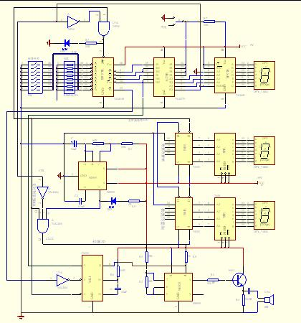
十一、附录
1.整机电路原理图

